TECHNICAL DOCUMENTATION BACKEND
BAKTINUSANTARA
Platform Tata Kelola KKN & Kolaborasi Pengabdian Masyarakat Terpadu Berbasis 17 SDGs
Gayatama 5 International Web Technology Competition 2026
BAB I: Pendahuluan & Matriks Hak Akses (RBAC)
BaktiNusantara adalah subsistem backend API berbasis Laravel 11 (PHP 8.2+) dengan basis data MySQL. Sistem menerapkan Clean Layered Architecture (Controller - Form Request - Domain Service - Eloquent ORM), autentikasi token Laravel Sanctum, verifikasi OTP multi-channel (WhatsApp Gateway Fonnte, SMS, Email), Google OAuth 2.0 SSO, mesin rekomendasi cerdas (Aira AI Context Engine), kalkulasi jarak geospasial (Haversine Engine), serta penerbitan e-sertifikat ber-QR Code dengan verifikasi integritas kriptografis SHA-256.
A. Matriks Hak Akses Pengguna (Role-Based Access Control)
Aktor / Peran | Middleware | Cakupan Hak Akses & Operasional
Masyarakat | public | Mengirim aspirasi/aduan masalah desa, memantau status tiket aduan ber-PII masking, dan melihat etalase portofolio publik hasil KKN.
Mahasiswa | auth:sanctum, role:mahasiswa | Mendaftar via OTP/Google, melengkapi profil akademik & KTM, membuat/bergabung kelompok mandiri, memilih DPL, mengajukan proposal, unggah surat izin ortu (>1.000 km), isi logbook mingguan, dan unggah luaran.
Perangkat Desa | auth:sanctum, role:perangkat_desa | Mendaftar dengan SK Desa & koordinat GPS, memverifikasi aspirasi warga, mempublikasikan Pos Kebutuhan KKN (SDGs 1-17), menyetujui proposal, memantau logbook, mengesahkan luaran, dan mengirim laporan DPL.
Dosen DPL | auth:sanctum, role:dosen | Didaftarkan resmi oleh LPPM Kampus, melihat kelompok bimbingan, melakukan peninjauan kelayakan proposal (layak / perlu revisi), memantau progres mingguan mahasiswa, dan menerima rekapitulasi evaluasi desa.
LPPM Universitas | auth:sanctum, role:universitas | Mendaftar & diverifikasi Super Admin, mengelola direktori DPL, pendaftaran batch mahasiswa & dosen, memantau seluruh kelompok terafiliasi, serta mengakses analitik metrik kampus.
Super Admin | auth:sanctum, role:admin | Memverifikasi legalitas SK Desa dan Perguruan Tinggi, membekukan/mengaktifkan akun (suspend/activate), mengelola wilayah administratif, dan memoderasi konten media sosial.
BAB II: Standar Format Respons & Kode Status HTTP
Sistem menerapkan struktur respons JSON seragam di seluruh REST API untuk memudahkan integrasi client:
Format Respons Sukses: { "success": true, "message": "...", "data": { ... } }
Format Respons Error: { "success": false, "error_code": "...", "message": "...", "errors": { ... } }
HTTP Status | Error Code Kasus | Keterangan Skenario
200 OK | SUCCESS | Permintaan data (GET) atau pembaruan parsial (PATCH) berhasil diproses.
201 Created | RESOURCE_CREATED | Pembuatan entitas baru berhasil (POST proposal, register, pos kebutuhan).
400 Bad Request | INVALID_PAYLOAD | Payload data request tidak sesuai atau alur dibatalkan.
401 Unauthorized | UNAUTHENTICATED | Token Bearer Sanctum tidak disertakan, tidak valid, atau telah kedaluwarsa.
403 Forbidden | ACCOUNT_SUSPENDED / UNAUTHORIZED_ROLE | Akun dibekukan admin atau user tidak memiliki role yang diizinkan.
404 Not Found | UNREGISTERED_ACCOUNT / NOT_FOUND | Data tidak ditemukan atau akun Google belum didaftarkan oleh LPPM Kampus.
422 Unprocessable | VALIDATION_FAILED | Validasi Form Request gagal (contoh: email duplikat, file melebihi batas).
429 Too Many | RATE_LIMIT_EXCEEDED | Pembatasan request: throttle:15,1 (Auth/OTP) dan throttle:30,1 (AI Engine).
BAB III: Katalog Lengkap API Endpoints (Master Specification)
Daftar seluruh endpoint RESTful API Backend BaktiNusantara dikelompokkan berdasarkan modul fungsional:
Method | URI Path | Akses / Role | Deskripsi Fungsional
POST | /api/login | Guest (throttle:15,1) | Login via email/WA & kata sandi (terbit token Sanctum).
GET | /api/auth/google/redirect | Guest | Redirect user ke Google OAuth Consent Screen.
POST | /api/auth/google/token | Guest (throttle:15,1) | Verifikasi Google ID Token (404 jika belum didaftarkan LPPM).
POST | /api/otp/verify | Guest (throttle:15,1) | Verifikasi OTP 6-digit WhatsApp/Email untuk aktivasi akun.
POST | /api/aspirasi | Public | Kirim aspirasi masalah desa oleh warga masyarakat.
GET | /api/aspirasi/{ticket} | Public | Cek status aduan warga dengan PII Masking nomor telepon.
GET | /api/pos-kebutuhan | Public | Katalog pos KKN terfilter kategori, SDGs 1-17, & lokasi.
POST | /api/desa/pos-kebutuhan | Role: perangkat_desa | Publikasikan pos kebutuhan program desa baru.
POST | /api/kelompok | Role: mahasiswa | Pembentukan regu kelompok KKN mandiri (1 ketua).
POST | /api/kelompok/{id}/set-dosen | Role: mahasiswa | Penetapan DPL kelompok dari kampus yang sama.
POST | /api/proposal | Role: mahasiswa | Pengajuan proposal KKN (hitung Haversine km & AI match).
PATCH | /api/dosen/proposal/{id}/kelayakan | Role: dosen | Validasi kelayakan proposal DPL (layak / perlu revisi).
PATCH | /api/desa/proposal/{id}/decide | Role: perangkat_desa | Persetujuan / penolakan proposal KKN oleh Kepala Desa.
POST | /api/progress | Role: mahasiswa | Pengisian logbook mingguan kronologis terstruktur.
POST | /api/proposal/{id}/surat-izin-ortu | Role: mahasiswa | Unggah surat izin orang tua untuk KKN jarak >1.000 km.
POST | /api/luaran | Role: mahasiswa | Unggah berkas deliverable luaran akhir program KKN.
PATCH | /api/desa/luaran/{id}/verify | Role: perangkat_desa | Pengesahan luaran (terbit portofolio & e-sertifikat otomatis).
GET | /api/certificate/verify/{code} | Public | Verifikasi publik keaslian e-sertifikat KKN berbasis kode.
POST | /api/universitas/mahasiswa/batch | Role: universitas | Pendaftaran massal mahasiswa KKN oleh LPPM Kampus.
PATCH | /api/admin/desa/{id}/suspend | Role: admin | Pembekuan hak akses desa oleh Super Admin.
BAB IV: Arsitektur Controller & Domain Service
Sistem backend mengadopsi Clean Layered Architecture yang memisahkan Controller (HTTP), Form Request (Validasi), Domain Service (Business Logic), dan Eloquent ORM (Basis Data).
1. AuthController & GoogleAuthController: Menangani siklus autentikasi kredensial, Google OAuth 2.0, verifikasi multi-channel OTP, dan pengelolaan token Sanctum.
2. AspirasiController & PosKebutuhanController: Mengelola aduan warga desa, masking PII nomor telepon, dan konversi aspirasi menjadi pos KKN terindeks SDGs.
3. KelompokController & MahasiswaController: Memfasilitasi pembentukan tim KKN, verifikasi keabsahan KTM, dan penetapan DPL kampus terafiliasi.
4. ProposalController & DosenController: Mengorkestrasi pipeline pengajuan rencana kerja, kalkulasi jarak Haversine, evaluasi AI matching, dan validasi kelayakan DPL.
5. ProgressController: Menjamin integritas logbook mingguan yang diisi berurutan dan terkunci otomatis.
6. LuaranController, PortofolioController, & CertificateController: Menangani pengesahan BAST oleh Kepala Desa, penerbitan slug portofolio publik, serta auto-generate e-sertifikat digital ber-QR Code ISO/IEC 18004.
7. UniversitasController & AdminVerifikasiController: Menyediakan tata kelola LPPM kampus (batch import mahasiswa/dosen) dan audit trail verifikasi entitas oleh Super Admin.
BAB V: Mesin AI Context & Kalkulasi Spasial (Haversine)
1. A. Rumus Jarak Geospasial Haversine (Haversine Formula):
Menghitung jarak lengkung bumi antara koordinat GPS kampus (lat1, lon1) dan desa tujuan (lat2, lon2):
a = sin²(Δlat/2) + cos(lat1) * cos(lat2) * sin²(Δlon/2)
c = 2 * atan2(√a, √(1-a))
d = R * c (dengan R = 6.371 km)
Aturan Bisnis: Jika d > 1.000 km, sistem secara otomatis mewajibkan unggah Surat Izin Orang Tua.
2. B. Formula Smart Matching Score (0 - 100%):
Matching Score dihitung berdasarkan intersection keahlian program studi anggota tim terhadap jurusan yang dibutuhkan pos desa: Score = (Jumlah Jurusan Anggota Cocok / Total Jurusan Dibutuhkan) * 100%. Dilengkapi baseline afinitas 35% untuk rumpun ilmu selaras.
3. C. Integrasi Google Gemini 1.5 Flash / Pro LLM:
Endpoint /api/ai/draft-proposal dan /api/ai/draft-logbook memproses konteks riil desa untuk menghasilkan draf rencana program kerja terstruktur tanpa halusinasi.
BAB VI: Konfigurasi Sistem, Storage Disk, & Validasi Berkas
Sistem mengisolasi berkas sensitif pada disk private dan berkas umum pada disk public:
Jenis Dokumen | Storage Disk | Format / Mimes | Batas Maksimal & Keamanan
KTM Mahasiswa | local (Private) | pdf, jpg, jpeg, png | 2 MB (Hanya diakses Admin & Pemilik)
SK Kepala Desa | local (Private) | pdf | 5 MB (Hanya diakses Admin & Desa)
Surat Izin Ortu | local (Private) | pdf, jpg, png | 2 MB (Hanya diakses DPL & Mahasiswa)
Berkas Proposal | public | pdf | 10 MB (Mahasiswa, Desa, & DPL)
Foto Logbook Progres | public | jpg, jpeg, png | 2 MB (Publik di linimasa kegiatan)
Deliverable Luaran | local (Private) | pdf, zip | 20 MB (Desa & Mahasiswa)
BAB VII: Queue Worker, Background Jobs, & Cache Architecture
1. Queue Driver: Database queue worker (tabel jobs) untuk pengiriman notifikasi WhatsApp asinkron (SendWhatsAppNotificationJob) sehingga tidak membebani latency request HTTP.
2. Retry Policy: tries = 3 dengan jeda backoff eksponensial [10, 30, 60] detik jika gateway WhatsApp mengalami kendala jaringan.
3. Cache Wilayah Kemendagri: Data master provinsi, kabupaten, kecamatan, dan desa dicache selama 86.400 detik (24 jam) melalui Cache::remember untuk mereduksi beban query database.
BAB VIII: Alur Kerja & Sequence Operasional
Alur 1: Aspirasi Warga -> Verifikasi Desa -> Terbit Pos Kebutuhan KKN berbasis SDGs 1-17.
Alur 2: Pembentukan Kelompok Mahasiswa -> Pemilihan DPL Kampus -> Pengajuan Proposal & AI Matching -> Validasi Kelayakan DPL -> Persetujuan Desa.
Alur 3: Pelaksanaan KKN & Logbook Mingguan -> Unggah Berkas Luaran Akhir -> Verifikasi BAST Kepala Desa -> Auto-Generate Portofolio Publik & E-Sertifikat Digital (SHA-256 & QR SVG).
BAB IX: Kamus Validasi Bisnis (Form Request Rules)
Form Request Class | Kolom Target | Aturan Validasi Laravel
LoginRequest | email, password | required|string, required|string|min:6
RegisterMahasiswaRequest | email, nim, phone_wa | required|email|unique:users, required|string|min:5, required|regex:/^[0-9]{10,15}$/
StorePosKebutuhanRequest | judul, kategori, sdg_codes | required|string|max:255, required|string, nullable|array
StoreProposalRequest | kelompok_id, pos_id, file | required|exists:kelompok,id, required|exists:pos_kebutuhan,id, required|file|mimes:pdf|max:10240
StoreProgressRequest | minggu_ke, persentase | required|integer|min:1|max:16, required|integer|between:0,100
StoreLuaranRequest | proposal_id, file_deliverable | required|exists:proposal,id, required|file|mimes:pdf,zip|max:20480
BAB X: Hasil Pengujian Otomatis & Postman Test Collection
Pengujian menyeluruh telah dilaksanakan dengan hasil 100% kelulusan (81 Test Cases, 590 Assertions) tanpa error pada PHPUnit & Postman Test Runner.

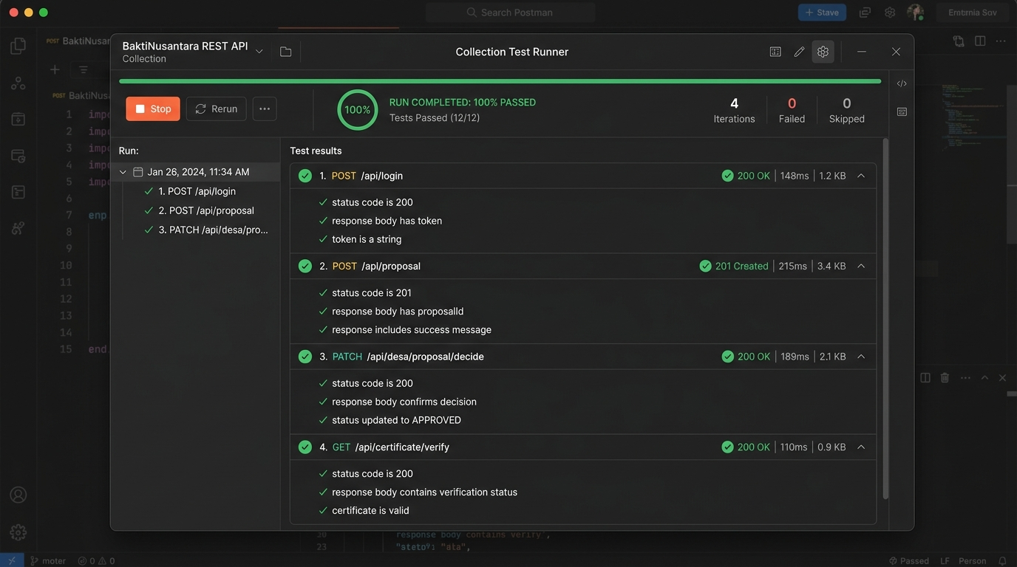
Gambar: Bukti Eksekusi Pengujian Postman Collection Test Runner (100% Passed)

